Tema: „Saulės, Žemės ir Vandens draugystė. Augalai“
Ryto mankšta: https://www.youtube.com/watch?v=SpvcUfl0Afs
„Miškas, kai jame auga tik beržai, tai – beržynas, o kai miške auga tik eglės tai – eglynas. Medžiui augti reikia ne tik žemės, saulės, lietaus, bet ir žmogaus."

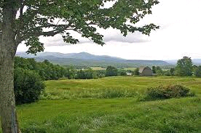
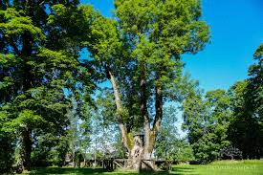

Savaitės eigoje ugdysime sekančius vaikų gebėjimus:
1. Pažinimo kompetencija: Vaikai skatinami tyrinėti aplinką, mus supantį pasaulį. Suteikiame žinias apie medžius, apie Lietuvos gamtą. Sudaryti sąlygas vaikams tyrinėti medžius, matyti ir pajusti jų įvairovę.
2. Komunikavimo kompetencija: ugdysime tarpusavio santykius ir sakytinę kalbą.
3. Meninė kompetencija ( bus ugdomas kūrybiškumas, estetinis suvokimas.)

Numatoma veikla
- Lietuvos medžiai. Filmukas.
- https://www.youtube.com/watch?v=6ynYE8s1isA
- Pasikalbėkite su vaikais apie medžius, apie jų panašumus ir skirtumus, paklausinėkite apie eglę ir pušį, aiškinamasi, kuo šie medžiai panašūs, kuo skiriasi jų spygliai ir kokias funkcijas atlieka šių medžių šaknys, stiebas, lapai, kankorėžiai.
- Eilėraštukai vaikams apie medžius.
- http://eilerastukaivaikams.blogspot.com/2011/02/rudenelio-juokas-paauksuoti-lapai.html
- „Senojo ąžuolo pasaka.“ Filmukas
- „Kodėl reikia saugoti gamtą“ (edukacinis filmukas)
- https://www.youtube.com/watch?v=KMK-ATyY5j4
1. Žaidimas „Medis dega“
https://www.tevu-darzelis.lt/aktyvus-lauko-zaidimai-vaikams-/
2. Žaidimas „Pajusk medį“
http://laimeskelias.lt/5412/zaidimas-pajusk-medi
3. Meninė veikla:
Kai vaikai ima piešti, stebime, kaip jie piešia medžius, kokius piešia juos – didelius ar mažus: sveikus, stiprius, su šaknimis ar be jų; su tvirtu kamienu, su drevėmis ar be jų; šakotus, lapuotus, spygliuotus, su vaisiais; augančius pavieniui, pievoje ar tarp kitų medžių, miške. Tai padeda geriau suprasti ir pajusti vidinį vaiko pasaulį, kurį piešdamas jis tiesiogiai ir netiesiogiai perteikia, komunikuoja su aplinka.
http://mudubudu.lt/koliazas
http://www.mokuzaisti.lt/2014/06/kaip-pasidaryti-medi.html
https://www.apkabinkmenuli.lt/medis-is-sumustiniu-maiselio/
https://handmadebase.com/lt/teach-child-draw-fabulous-d/

Gražios ir ramios savaitės!!!!!

